วิธี import form ใหม่

1. Copy ฟอร์ม ตั้งแต่บรรทัดมิติที่ 1 โดยกดวางเฉพาะค่า

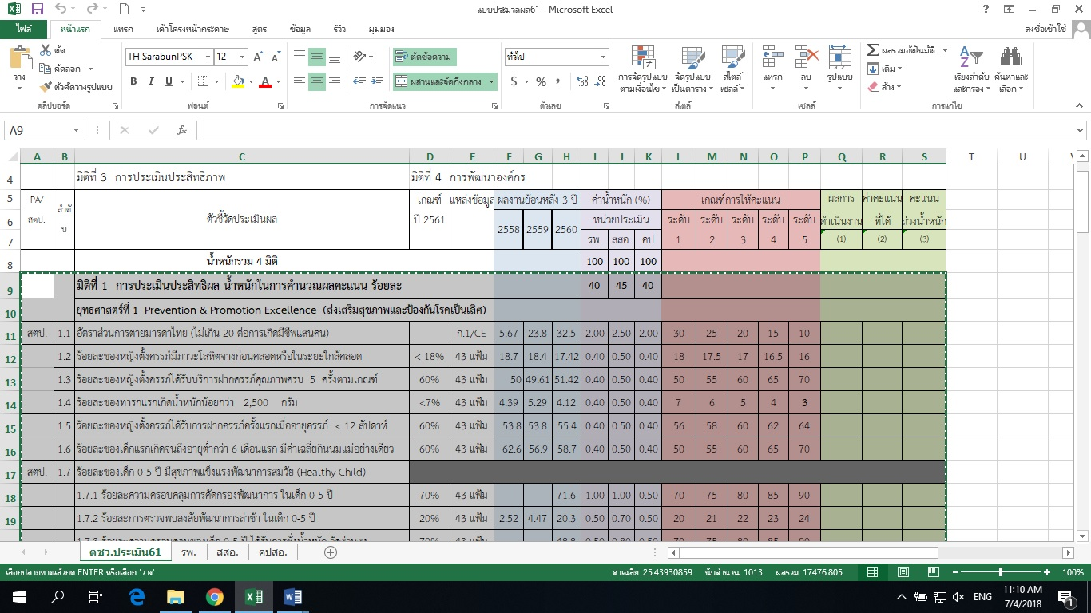

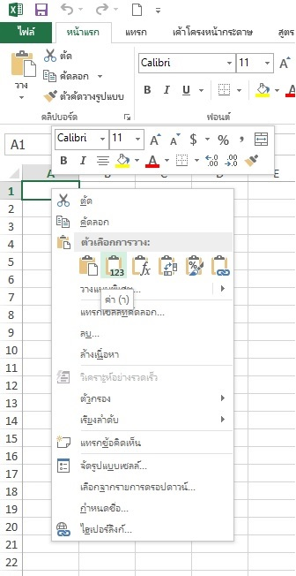

1.2 ลบ column ผลงานย้อนหลัง 3 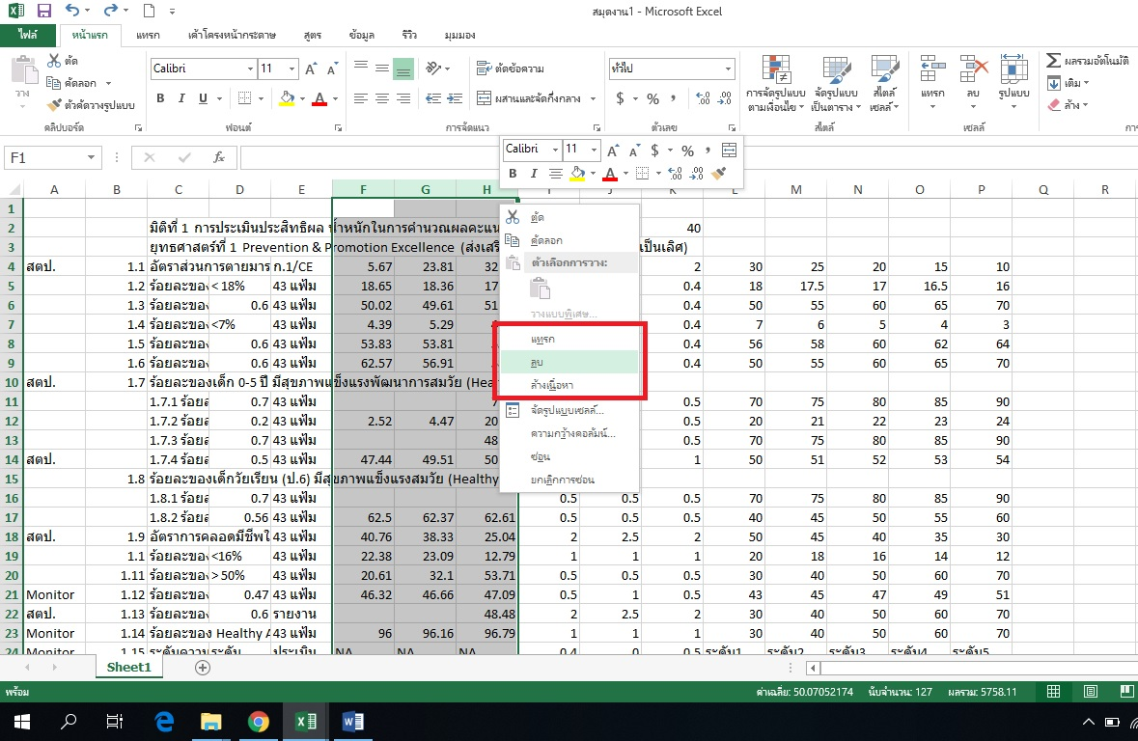ปี ออก

2. แทรกชื่อของแต่ละ column ดังนี้

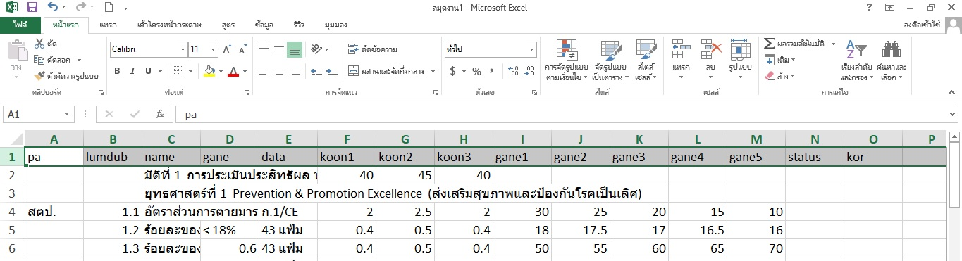

2. เพิ่มแถวผลรวมของแต่ละมิติ มิติละ 2 แถวเช่น

2.1 รวมค่าคะแนนถ่วงน้ำหนักมิติที่ 1

2.2 คิดเป็นร้อยละ

โดยใส่ไว้ใน column ที่ 3 (ชื่อตัวชี้วัด)

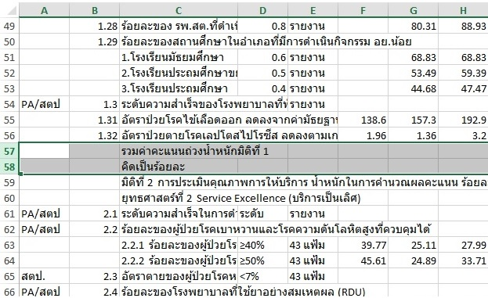

3. เพิ่ม 2 แถวสุดท้าย คือ

3.1 รวมค่าคะแนนถ่วงน้ำหนัก 4 มิติ (เต็ม 5 คะแนน)

3.2 คิดเป็นร้อยละ (รวมค่าคะแนนถ่วงน้ำหนัก X 100)/5

โดยใส่ไว้ใน column ที่ 3 (ชื่อตัวชี้วัด)

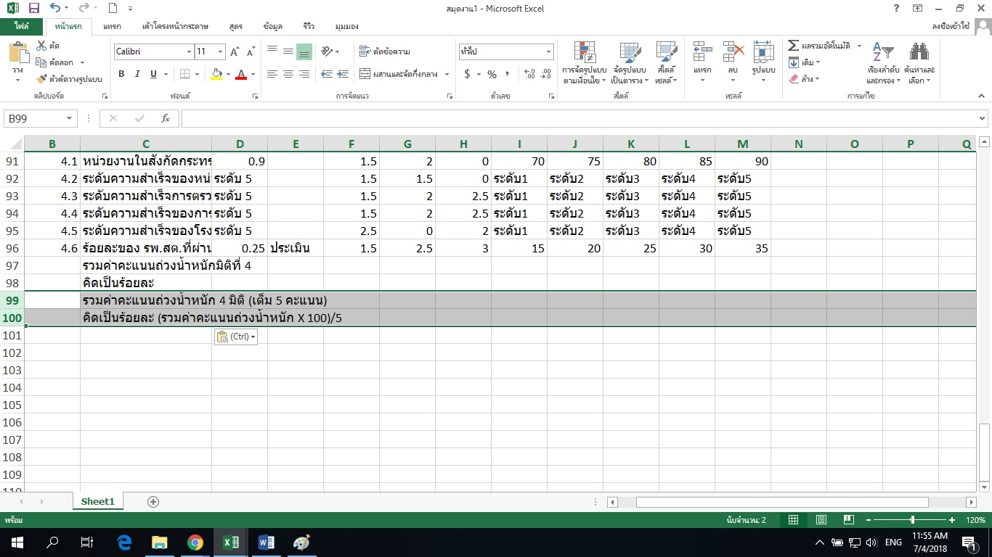

4. เพิ่ม ค่าใน Column Status โดยใส่ค่าดังนี้

1 = หัวข้อมิติที่ และ ยุทธศาสตร์ที่

2 = ตัวชี้วัดปกติ

3 = หัวข้อตัวชี้วัดที่เป็นแถวยาว (ไม่มีเกณฑ์ตัวชี้วัด เป็นแค่หัวข้อ)

4 = หัวข้อตัวชี้วัดที่เกณฑ์เป็นแบบ ระดับ 1 – ระดับ 5 หรือเกณฑ์มีแค่ผ่าน กับ ไม่ผ่าน

5 = รวมค่าคะแนนถ่วงน้ำหนักของแต่ละมิติ

6 = คิดเป็นร้อยละ ของแต่ละมิติ

7 = ผลรวมคะแนนทุกมิติ (แถวรองสุดท้าย)

8 = ผลรวมร้อยละของทุกมิติ (แถวสุดท้าย)

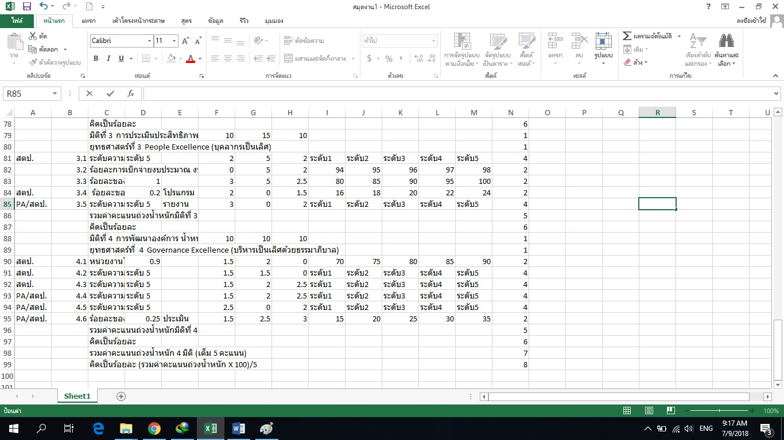

5. เพิ่ม Column kor โดยใส่ค่าดังนี้

ใส่ค่าตัวเลขของข้อตัวชี้วัดนั้น ๆ เช่น ข้อ 1 ใส่ 1

หรือข้อย่อยที่อยู่ในข้อ 1 ก็ใส่ 1

โดย 2 บรรทัดสุดท้ายคือ ผลรวมคะแนนทุกมิติ และ ผลรวมร้อยละ เพิ่มเป็นข้อสุดท้าย

เช่น มี 4 มิติ 2 บรรทัดสุดท้าย จะเป็นข้อที่ 5

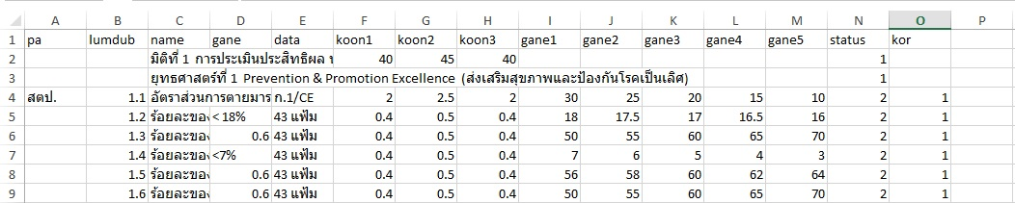

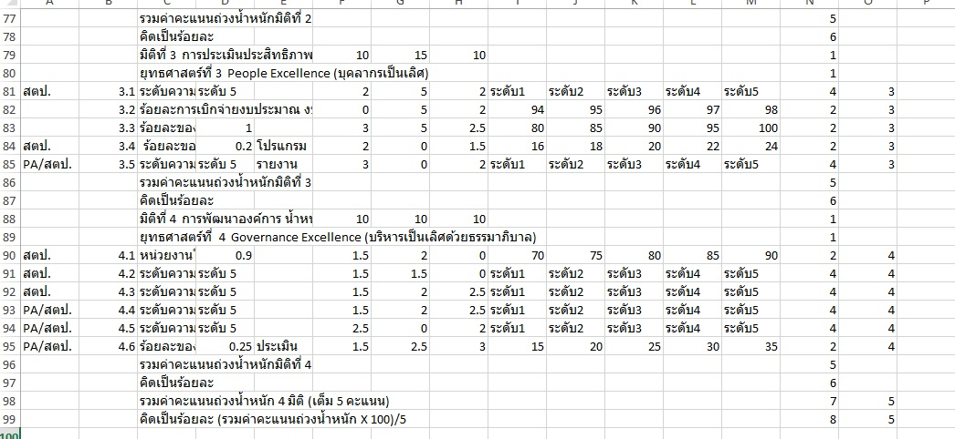

วิธีแปลง Excel เป็น csv

เมื่อแก้ไขค่าในตารางตามด้านบนเสร็จเรียบร้อยแล้ว ให้ทำต่อดังนี้

1. บันทึกไฟล์เป็นประเภท Unicode

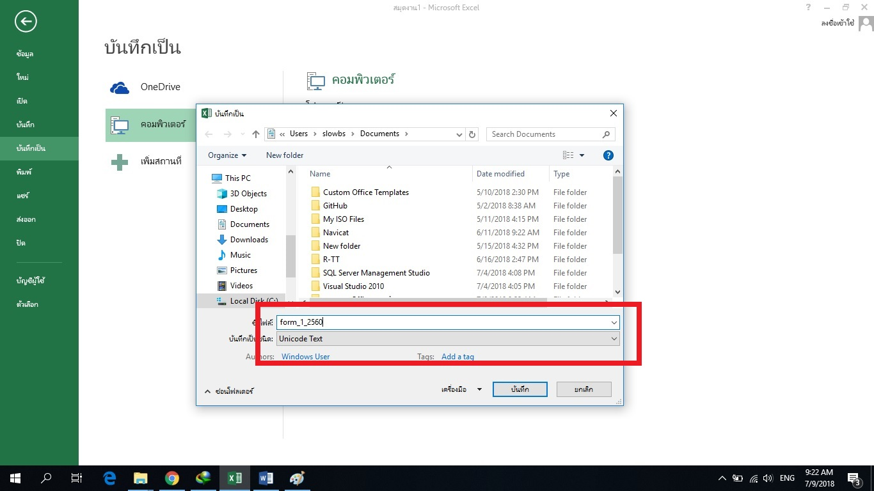

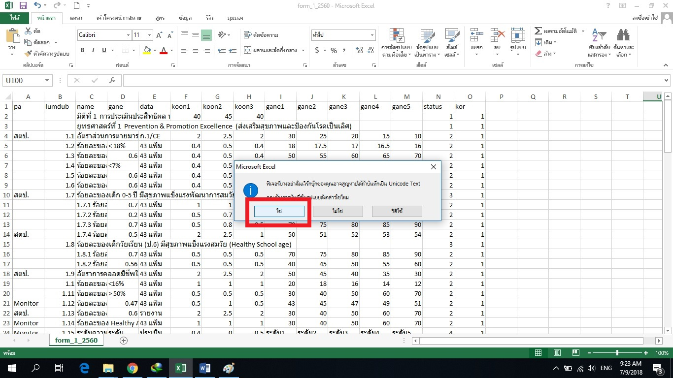

2. เปิดไฟล์ที่บันทึกด้วย NotePad

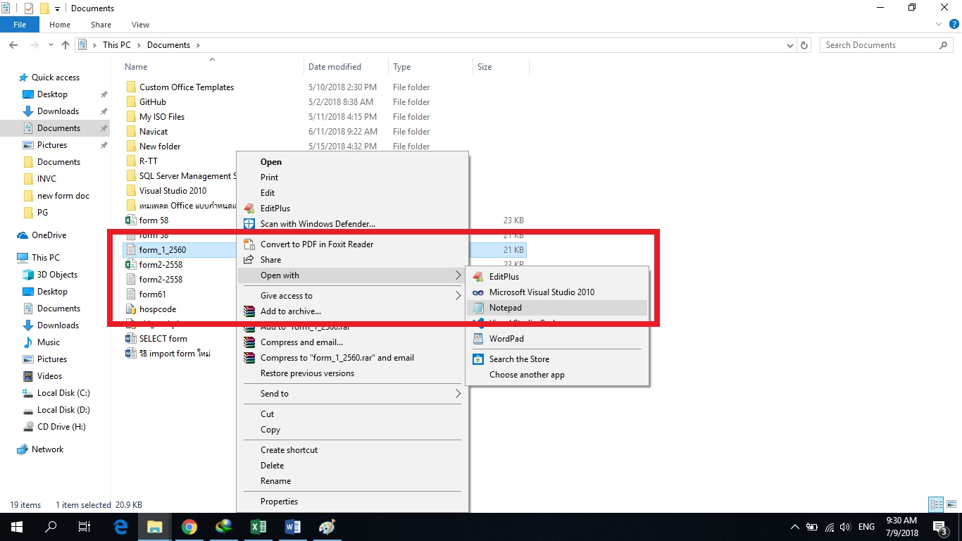

3. Copy ช่องว่าง ระหว่าง column

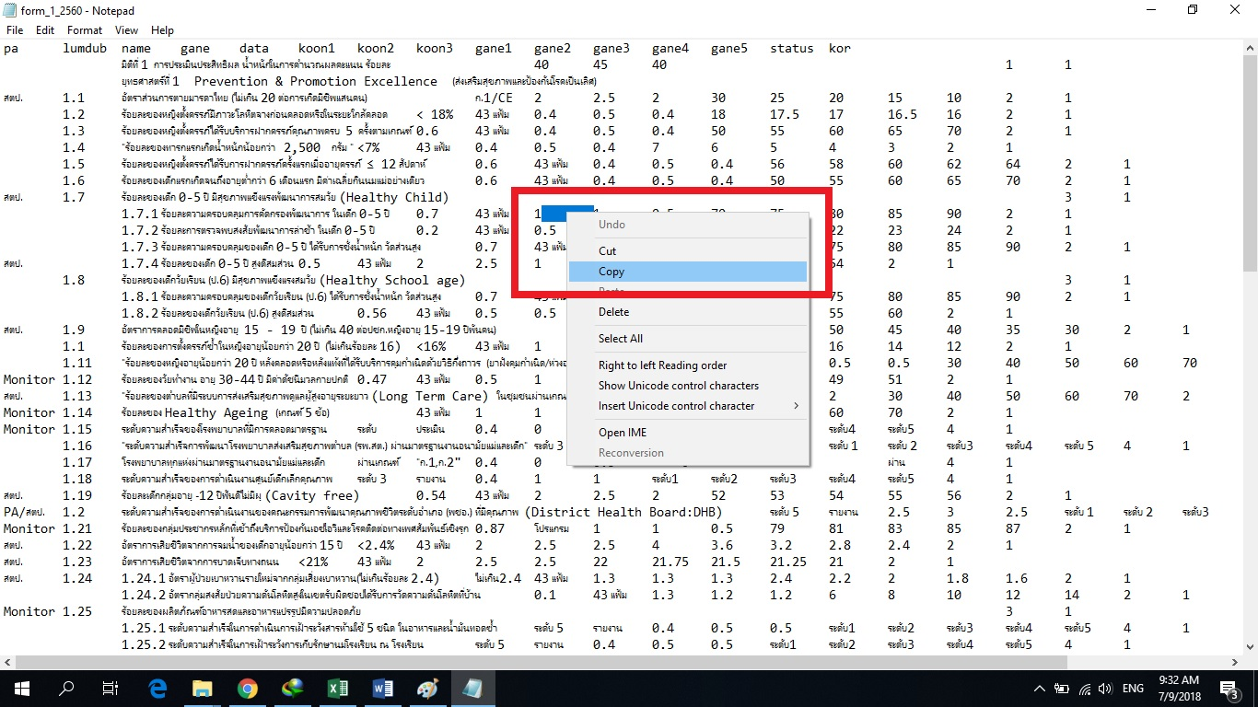

3. เปิดเมนู แทนที่ (หรือกดคีย์ Ctrl + F)

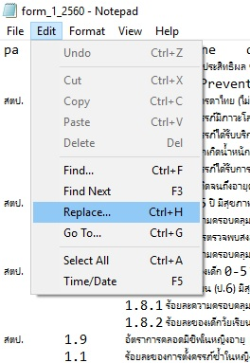

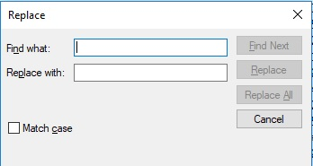

4. กดวางค่า ช่องว่าง ที่ Copy มา ในช่องค้นหา

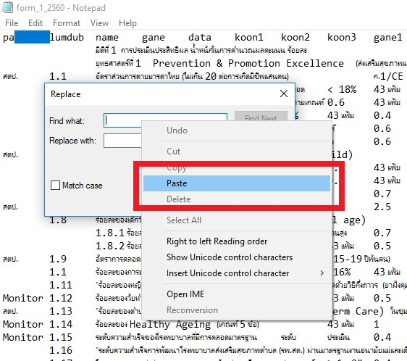

5. ใส่ค่า , ในช่องแทนที่

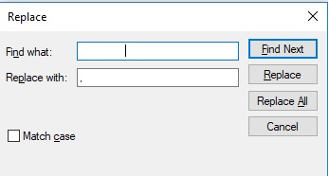

6. กดแทนที่ทั้งหมด

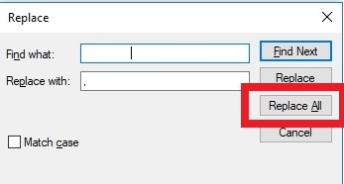

7. จะได้ไฟล์ที่มีเนื้อหาประมาณนี้

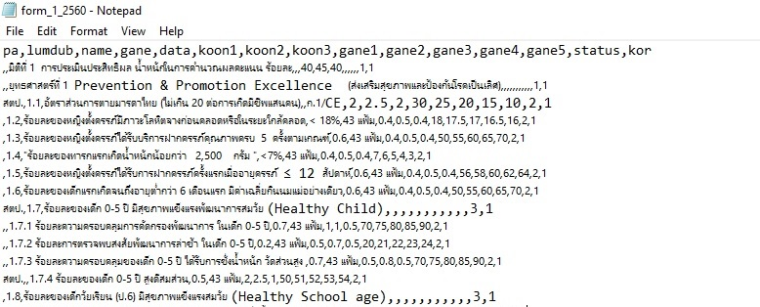

8. บันทึกเป็นไฟล์ CSV โดยเลือก Encoding เป็น UTF-8

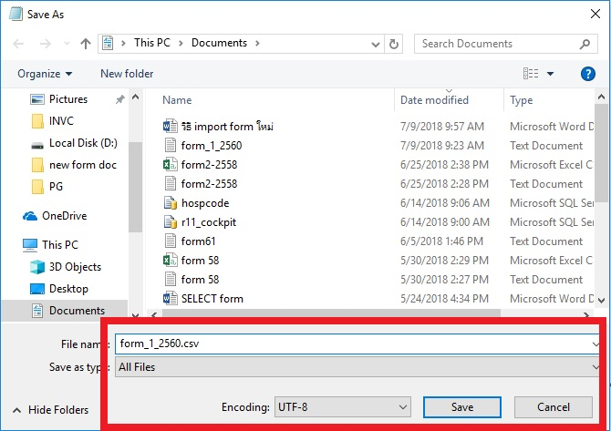

วิธี import File CSV

1. เข้า phpmyAdmin

2. เลือก Database ssj

3. เลือก import ไฟล์ CSV

4. เปลี่ยนชื่อ table โดยใช้ คำสั่ง

5. หลังจาก import เรียบร้อย ให้กดเพิ่มปีหรือเพิ่มครั้ง ในหน้าเว็บ